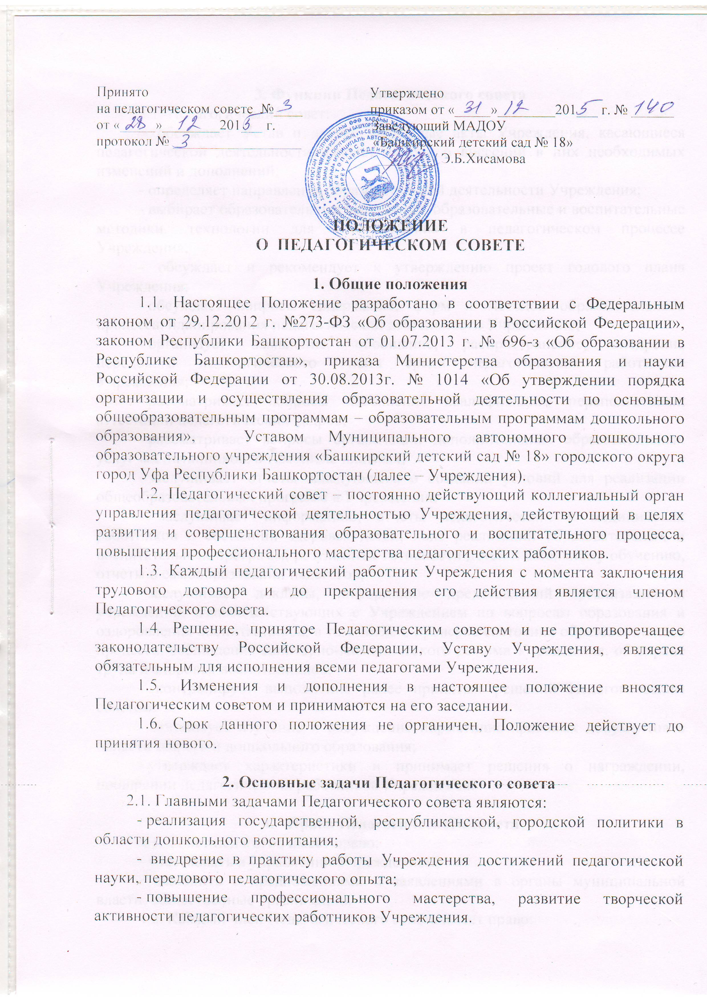
3. Функции Педагогического совета
3.1. Педагогический совет:
- обсуждает Устав и другие локальные акты Учреждения, касающиеся педагогической деятельности, решает вопрос о внесении в них необходимых изменений и дополнений;
- определяет направления образовательной деятельности Учреждения;
- выбирает образовательные программы, образовательные и воспитательные методики, технологии для использования в педагогическом процессе Учреждения;
- обсуждает и рекомендует к утверждению проект годового плана Учреждения;
- обсуждает вопросы содержания, форм и методов образовательного процесса, планирования педагогической деятельности Учреждения;
- организует выявление, обобщение, распространение, внедрение передового педагогического опыта среди педагогических работников Учреждения;
- рассматривает вопросы повышения квалификации, переподготовки, аттестации педагогических кадров;
- рассматривает вопросы организации дополнительных образовательных услуг воспитанников, в том числе платных;
- заслушивает отчеты заведующего о создании условий для реализации общеобразовательных программ в Учреждении;
- заслушивает информацию, отчеты педагогических и медицинских работников о состоянии здоровья детей, ходе реализации образовательных и воспитательных программ, результатах готовности детей к школьному обучению, отчеты о самообразовании педагогов;
- заслушивает доклады, информацию представлений организаций и учреждений, взаимодействующих с Учреждением по вопросам образования и оздоровления воспитанников, в том числе о проверке состояния образовательного процесса, соблюдения санитарно-гигиенического режима Учреждения, об охране труда и здоровья воспитанников;
- контролирует выполнение ранее принятых решений Педагогическим советом;
- организует изучение и обсуждение нормативно-правовых документов в области общего и дошкольного образования;
- утверждает характеристики и принимает решения о награждении, поощрении педагогических работников Учреждения.

4. Права Педагогического совета
4.1. Совет педагогов имеет право:
- участвовать в управлении Учреждением;
- выходить с предложениями и заявлениями в органы муниципальной власти, общественные организации.
4.2. Каждый член Педагогического совета имеет право:
- потребовать обсуждения Педагогическим советом любого вопроса, касающегося педагогической деятельности Учреждения, если его предложение поддержит не менее одной трети членов Педагогического совета;
- при несогласии с решением Педагогического совета высказать свое мотивированное мнение, которое должно быть занесено в протокол.

5. Организация управления Педагогическим советом
5.1. В состав Педагогического совета входят заведующий, все педагоги Учреждения.
5.2. В нужных случаях на заседание Педагогического совета приглашаются медицинские работники, родители, представители Учредителя. Необходимость их приглашения определяется заведующей. Приглашенные на заседание Педагогического совета пользуются правом совещательного голоса.
5.3. Председатель Педагогического совета:
- организует деятельность Педагогического совета;
- информирует членов Педагогического совета о предстоящем заседании не менее чем за 30 дней до его проведения;
- организует подготовку и проведение Педагогического совета;
- определяет повестку для Педагогического совета;
- контролирует выполнение решений Педагогического совета педагогов;
5.5. Педагогический совет работает по плану, составляющему часть годового плана работы Учреждения.
5.6. Заседание Педагогического совета созывается один раз в квартал в соответствии с планом работы Учреждения.
5.7. Заседание Педагогического совета правомочны, если на них присутствует не менее половины ее состава.
5.8. Решение Педагогического совета принимается открытым голосованием и считается принятым, если за него проголосовало не менее третей присутствующих. При равном количестве голосов решающим является голос председателя Педагогического совета.
5.9. Решение Педагогического совета вступает в силу с момента утверждения приказом заведующей МАДОУ.
5.10. Ответственность за выполнение решений Педагогического совета лежит на заведующей Учреждением. Решения выполняют ответственные лица, указанные в протокол заседания Педагогического совета. Результаты оглашаются на Педагогическом совете на следующем заседании.
5.11. Заведующий Учреждением, в случае несогласия с решением Педагогического совета, приостанавливает выполнение решения, извещает об этом орган управления образования, представители которого обязаны в 3-х дневный срок рассмотреть такое заявление при участии заинтересованных сторон, ознакомиться с мотивированным мнением большинства Педагогического совета и вынести окончательное решение по спорному вопросу.

6. Взаимосвязи Педагогического совета с другими органами самоуправления
6.1. Совет педагогов организует взаимодействие с другими органами самоуправления Учреждения – общим собранием, Родительским комитетом:
- через участия представителей Педагогического совета в заседании Общего собрания трудового коллектива, Родительского комитета Учреждения;
- представление на ознакомление Общему собранию трудового коллектива и Родительскому комитету Учреждения материалов, разработанных на заседании Педагогического совета.
- внесение предложений и дополнений по вопросам, рассмотренным на заседаниях Общего собрания трудового коллектива и Родительского комитета Учреждения.
7. Ответственность Педагогического совета
7.1. Педагогический совет несет ответственность за выполнение, выполнение не в полном объеме или невыполнение закрепленных за ним задач и функций.
7.2. Педагогический совет несет ответственность за соответствие принимаемых решений законодательству Российской Федерации, нормативно- правовым актам.
8. Делопроизводство Педагогического совета
8.1. Заседание Педагогического совета оформляются протоколом.
8.2. В книге протоколов фиксируются:
- дата проведения заседания;
- количество присутствующих (отсутствующих) членов Педагогического совета;
- приглашенные (Ф.И.О. должность);
- повестка дня;
- ход обсуждения вопросов;
- предложения, рекомендации и замечания членов Педагогического совета и приглашенных лиц;
- решение.
8.3. Протоколы подписываются председателем и секретарем Педагогического совета.
8.4. Нумерация протоколов ведется от начала учебного года.
8.5. Книга протоколов Педагогического совета храниться в делах Учреждения (5 лет) и передается по акту (при смене руководителя, передаче в архив).
8.6. Книга протоколов Педагогического совета нумеруется постранично, листы прошнуровываются, скрепляются подписью заведующего и печатью Учреждения.
8.7. Допускается ведение протоколов в электронной форме. При этом листы также пронумеровываются и прошиваются, скрепляются подписью заведующего и печатью Учреждения.
8.7. Доклады, тесты выступлений, о которых в протоколе Педагогического совета делается запись «доклад» (выступление) прилагается», группируются в отдельной папке с тем же сроком хранения, что и книга протоколов Педагогического совета.

